ФЕДЕРАЛЬНОЕ ГОСУДАРСТВЕННОЕ АВТОНОМНОЕ ОБРАЗОВАТЕЛЬНОЕ УЧРЕЖДЕНИЕ ВЫСШЕГО ОБРАЗОВАНИЯ
«НАЦИОНАЛЬНЫЙ ИССЛЕДОВАТЕЛЬСКИЙ УНИВЕРСИТЕТ ИТМО»

Отчёт по лабораторной работе № 6
«Алгоритмы на DP»

Выполнил работу
Кобгунов-Корсаков Михаил
Академическая группа №группы
Принято
Должность, звание Фамилия Имя преподавателя

Санкт-Петербург
2024

- Код и асимптотика
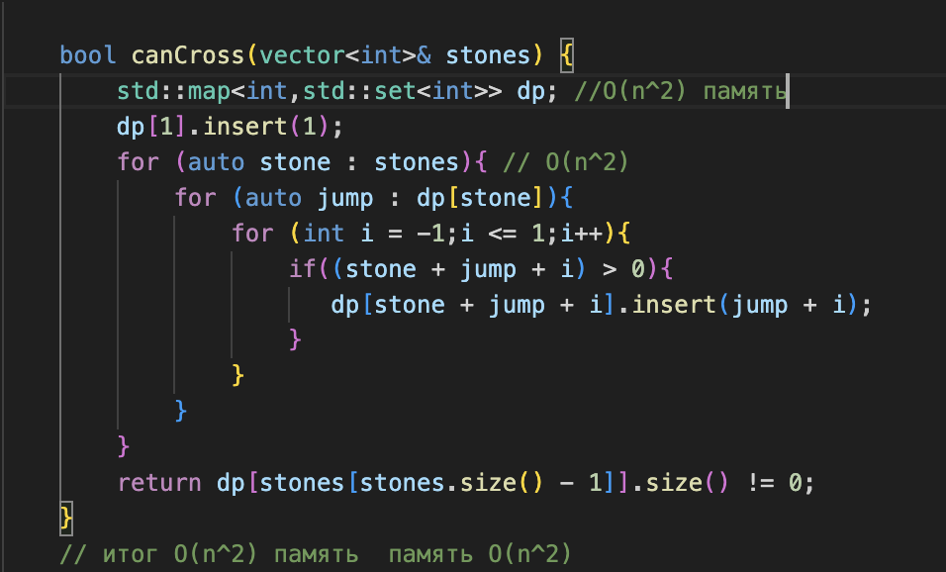
Рисунок 1 - Код

- Тесты
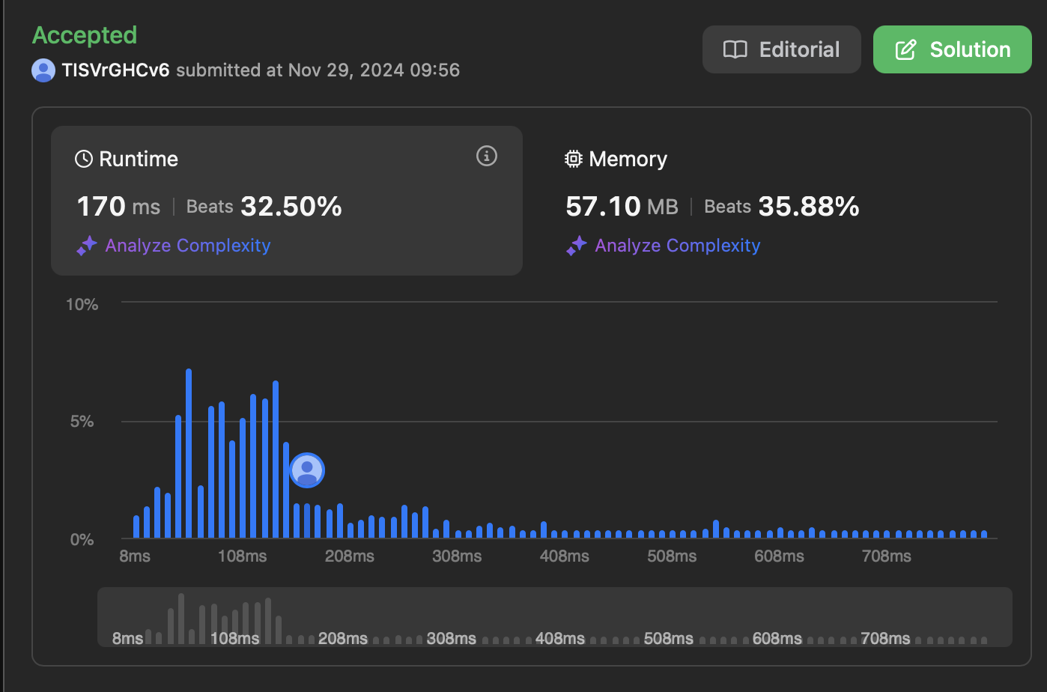
Рисунок 2 - Тесты

3.Почему dp?
Динамическое программирование (ДП) применяется, так как:
- Мы разлагаем задачу на подзадачи: для каждой позиции определяем возможные длины прыжков, используя данные о предыдущих достижимых позициях.
- Оптимизация через сохранение промежуточных результатов: словарь dp сохраняет возможные длины прыжков для каждой позиции, что позволяет избегать повторных вычислений.
- Задача имеет пересекающиеся подзадачи, так как прыжок из текущей позиции может привести к нескольким возможным позициям, которые могут использоваться другими путями.

